Перламутровые и акрилатовые: Главархив рассказал о производстве пуговиц в Москве в 1952 году
24.10.2023

Демонстрация машинки для пришивания пуговиц на выставке швейного оборудования в Политехническом музее. Автор – Б. Трепетов. Москва. 19.11.1964 г. Главархив Москвы
В 1952 году начали выпускать пуговицы только по утвержденным Министерством торговли РСФСР образцам и сняли с производства устаревшие фасоны и расцветки.
В октябре 1952 года вышло решение Моссовета №71/3 «О производстве пуговиц на предприятиях местной и кооперативной промышленности города Москвы». Это решение сохранилось в Главархиве. Причиной его утверждения стало то, что столичные производители пуговиц не удовлетворяли потребности торгующих организаций и швейных предприятий как по объему, так и по ассортименту продукции.
В решении Моссовета подробно описаны проблемы производства пуговиц в Москве на октябрь 1952 года. Написано в документе следующее: «Недостаточно вырабатывается пуговиц для дамского пальто из акрилата. Неудовлетворителен и однообразен ассортимент отделочных пуговиц для дамского платья, совершенно недостаточно выпускается пуговиц из эмульсионных порошков, также мало сдается в торговую сеть пуговиц для костюмов в комплектах. Качество галалита, вырабатываемого заводом “Галалит” неудовлетворительное, расцветки ограничены. Нет правильных цветов темно-синих, коричневых, серых, беж и красных».
Важно отметить, что Москва на тот момент была обладателем мощного и хорошо оснащенного предприятия, полностью специализированного на производстве пуговиц – пуговичной фабрикой имени Н.Д. Балакирева, производительностью более 220 миллионов пуговиц в год. Кроме того, «пуговичная тема» была широко представлена в ассортименте продукции местной промышленности и промысловой кооперации: в данном направлении в разное время работали предприятия в девяти районах города. Абсолютное большинство выпускаемых в столице пуговиц всех размеров и цветов изготавливалось из различных пластмасс: карболита (бакелита), акрилата (вид органического стекла), галалита (продукт обработки казеина формальдегидом). Постепенно увеличивалось также производство пуговиц из эмульсионных порошков – так тогда называли фенопласты, продукты обработки фенола альдегидами.
Кроме того, в ограниченных масштабах производили металлические и полотняные пуговицы. Как раз в начале 1950 годов шло техническое перевооружение фабрики имени Балакирева с целью повышения ее производительности до 300 миллионов пуговиц в год, а также началось производство перламутровых пуговиц машинным способом. Обычно перламутровые пуговицы изготовлялись из ракушки перловицы, имевшей «утолщенные стенки с перламутровым слоем». Полет творческой мысли специалистов пуговичных производств привел к идее использования специальной перламутровой пасты для добавления в состав пластмассовых пуговиц. Как раз до конца 1952 года планировали довести выпуск этих моделей до полумиллиона в месяц.
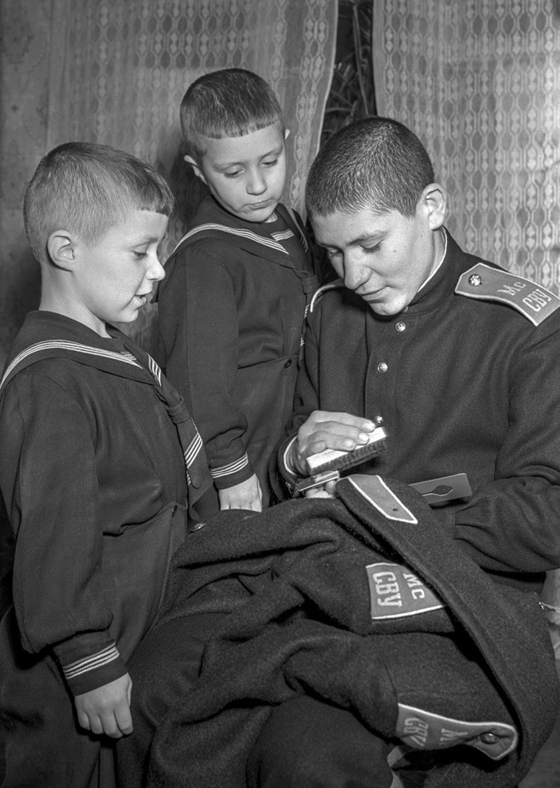
Близнецы Олег и Игорь Федоткины наблюдают, как их брат суворовец Родион начищает пуговицы форменной одежды. Автор – В. Соболев. Москва. 06.03.1957 г. Главархив Москвы
Основная же часть проблем возникала либо из-за поставки не вполне качественного сырья, прежде всего кооператорам, либо из-за слабости производственной базы и оборудования. В итоге себестоимость пуговиц, выпущенных местной промышленностью, оказывалась на 10-20% дороже, а розничные цены – на 30-40% выше, чем на аналогичные пуговицы фабрики имени Балакирева. Наконец, важнейшей проблемой в производстве пуговиц было отсутствие единых технических условий на них. Совет министров РСФСР утвердил первые такие условия только в августе 1952 года, а их внедрение как раз и планировалось начать с IV квартала 1952 года.
В итоге Моссовет решил ускорить процесс и обязал предприятия местной промышленности со второй половины октября 1952 года начать выпуск пуговиц только по образцам, утвержденным Министерством торговли РСФСР в соответствии с техническими условиями, сняв с производства все прежние образцы устаревших фасонов и расцветок. А в целях дальнейшего улучшения взаимодействия с потребителем новые образцы пуговиц отныне на технических советах предприятий должны были обсуждаться только совместно с представителями швейной и трикотажной промышленности, а также торговли. Требованиями последних было вызвано включение в документ пункта об улучшении упаковки пуговиц. Производители должны были поставлять их в торговую сеть «нашитыми на карты из белого картона, с красиво оформленной фабричной маркой и упакованными в коробки с белой поверхностью».
Кроме того, поставщиков сырья и производителей призвали активнее работать над совершенствованием качества и повышением привлекательности своей продукции. Заводу «Галалит» было поставлено задание увеличить отпуск галалита первого сорта для пуговичных производств до 70% от общего объема поставок. Ассортимент расцветок галалита также должен был быть расширен. Предлагалось поставлять производителям три оттенка серого, три оттенка бежевого и два оттенка синего. К остальным цветам претензии не возникли.
Производители, в свою очередь, должны были довести выпуск пуговиц из первосортного галалита до 75% от общего объема их производства, акрилатовых из первосортного материала – до 90%. Все пуговицы должны были подвергаться тщательной полировке, в том числе химической – не менее 25% дамского и детского ассортимента. С целью унификации диаметра отверстий в пуговицах их сверловка допускалась исключительно с использованием калиброванных сверл единого образца. А форму ушек на соответствующих моделях пуговиц впредь должны были выполнять «в соответствии с требованиями механической пришивки». Так, предприятиям местной промышленности, обладавшим разномастным не всегда мощным оборудованием, предписывалось прекратить производство штампованных пуговиц из акрилата (оргстекла) ввиду их низкого качества. Их выпуск полностью предлагалось сосредоточить на лучше оснащенной фабрике имени Балакирева.
Также Моссовет поставил перед производителями пуговиц задачу до конца года разработать и подготовить к запуску в производство пять новых фасонов пуговиц для взрослых и три – для детского ассортимента, разработанных с учетом технических условий и всех рекомендаций потребителей. Так, «претензии к пуговицам» оказались своевременными и дали достаточно мощный импульс развитию и совершенствованию производства этой продукции. Подробнее же с октябрьским документом Моссовета 1952 года можно познакомиться в читальном зале Главархива по адресу: Профсоюзная улица, дом 80. Читальный зал открыт по понедельникам с 9:30 до 16:30, по вторникам и четвергам – с 12:00 до 20:00, по пятницам – с 9:30 до 15:00.

Адрес страницы: http://mosarchive.mos.ru/presscenter/news/detail/11932846.html
ГБУ "Мосархив"

